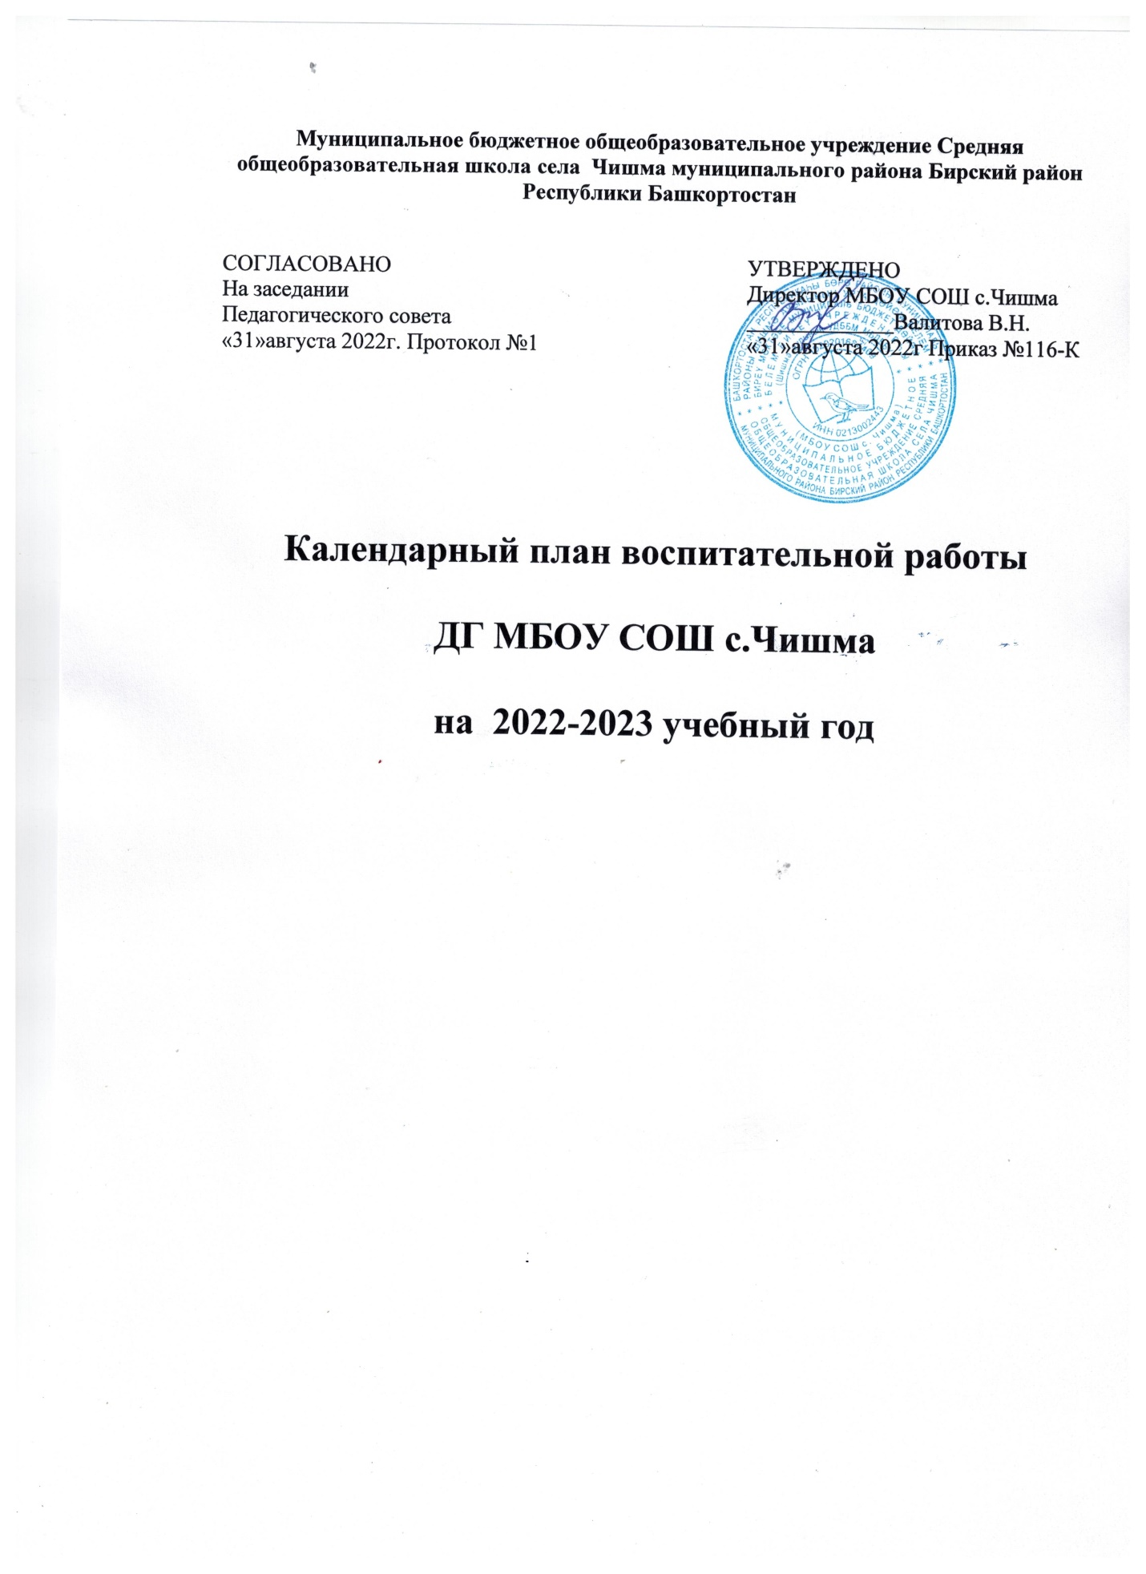

Календарный план воспитательной работы ДГ МБОУ СОШ с.Чишма составлен с целью конкретизации форм и видов воспитательных мероприятий, проводимых работниками в 2022 – 2023 учебном году.
Календарный план воспитательной работы отражает направления воспитательной работы детского сада в соответствии с рабочей программой воспитания

№ п/п | Мероприятия | Воз-раст | Дата | Ответственные
 | Неделя безопасности.  Беседа «Я – пешеход».  Цель: формировать у детей культуру безопасного поведения в различных ситуациях; воспитывать тактику поведения в жизненных ситуациях, желание доставить радость окружающим. | 3-7 лет | сентябрь | воспитатели
 | День знаний | 3-7 лет | 01.09.22 | Воспитатели
 | День Семьи.  Развлечение.  Цель: формировать у детей представление о составе семьи, своей принадлежности к ней;  - вызвать интерес к своему генеалогическому древу;  - вызывать интерес, желание выступать вместе с коллективом сверстников, с родителями;  - создание атмосферы, радости, доброжелательности и взаимопонимания. | 3-7 лет | 12.09 | Воспитатели
 | Беседа -ознакомление «День работников дошкольного образования» | 3-7 лет | 27.09
 | Международный день пожилых людей.  Беседа с рассматриванием фотографий «Мои любимые».  Цель: воспитывать нравственные основы, культуру общения, дружеские взаимоотношения, желание поддерживать пожилых людей, заботиться о них; воспитывать любовь к бабушке и её повседневному труду, оказывать помощь в делах, уметь своими поступками приносить радость. | 3-7 лет | 01.10 | Воспитатели
 | Выставка детского рисунка «Золотая осень» | 3-7 лет | Октябрь | Воспитатели
 | Конкурс поделок «Золотая осень» | 5-7 лет | Октябрь | Воспитатели
 | Развлечение  «Здравствуй осень!».  Цель: создание праздничного настроения, формировать интерес к сезонным изменениям в природе; воспитывать бережное отношение к природе. | 3-7 лет | Октябрь | Воспитатели
 | Выставка детских рисунков «Дом в котором я живу» | 5-7 | Ноябрь | Воспитатели
 | День народного единства | 3-7 лет | Ноябрь
 | Изготовление кормушек  «Синичкин день»  Цель: формировать представление детей о птицах и их особенностях; воспитывать заботливое отношение к птицам. | 3-7 лет | Ноябрь | Воспитатели
 | Всемирный день доброты.  Беседа: “Что такое доброта?”.  Цели: формировать у детей представление о доброте, как важном человеческом качестве, поощрять стремление ребенка совершать добрые поступки; воспитывать добрые отношения к своим сверстникам, уметь исправлять свои ошибки; воспитывать доброжелательное отношение к окружающим. | 3-7 лет | ноябрь | воспитатели
 | Тематическая выставка детских рисунков в группах «Мама, милая мама» | 3-7 лет | Ноябрь | Воспитатели
 | Утренник «День Матери». | 3-7 лет | Ноябрь | Воспитатели
 | День герба РФ | 3-7 лет | Ноябрь | воспитатели
 | Игра-путешествие «В мастерской Д.М.»  Цели:  - прививать любовь к зиме и бережное отношение к животным, птицам;  - воспитывать отзывчивость, доброту;  - выявить интерес детей к творчеству, способствовать проявлению дружеского отношения ребят друг к другу;  - воспитывать эмоциональную отзывчивость у детей, желание помогать друг другу;  - вызывать восторг детей и создавать предновогоднюю праздничную атмосферу. | 3-7 лет | 1 неделя декабря | воспитатели
 | Конкурс поделок «Зимняя сказка» | 3-7 лет | Декабрь | Воспитатели
 | Развлечение «К нам приходит Новый год».  Цели:  - создавать веселое, праздничное настроение;  - доставить радость детям от встречи со сказочными персонажами;  - воспитывать интерес к музыке, сказке, чувство коллективизма, доброжелательные отношения друг к другу. | 3-7 лет | 4неделя декабря | воспитатели
 | Выставка детских рисунков «Зимние забавы» | 3-7 лет | Январь | воспитатели
 | Беседа о празднике «Шорык йол» | 3-7 лет | Январь | воспитатели
 | День зимних видов спорта  «Игры народные – подвижные и хороводные».  Цели:  - повышать двигательную активность детей во время прогулки;  - формировать представление детей о зимних видах спорта;  - создавать эмоционально-положительный климат во время проведения игр;  - воспитывать доброжелательность друг к другу. | 3-7 лет | 17.01 | воспитатели
 | Спортивный праздник «Папа, мама, я – спортивная семья».  Цели:  - создание условий для мотивации здорового образа жизни;  - формирование у родителей устойчивого интереса к здоровому образу жизни в семье;  - воспитание командного духа, интереса к играм-забавам. | 3-7 лет | 12.02 | воспитатели
 | Беседа «Мой папа – защитник Отечества».  Цели:  - воспитывать чувство гордости за свою Родину;  - воспитывать у детей доброе отношение к своему папе, вызывать чувство гордости и радости за поступки родного человека. | 3-7 лет | 22.02 | воспитатели
 | Оформление выставки , материалов и пособий по ПДД в ДГ | 3-7 лет | Февраль | воспитатели
 | Утренник «Мамин праздник, мамин день».  Цели:  - воспитывать бережное отношение к близким людям (маме, бабушке, сестричке);  - формировать потребность радовать близких добрыми делами и поступками. | 3-7 лет | 07.03 | воспитатели
 | Выставка детских рисунков «Моя будущая школа» | 3-7 лет | Март | воспитатели
 | Развлечение «Уйарня».  Цели:  - воспитывать интерес к традициям своего народа;  - способствовать формированию положительных эмоций, доброжелательных отношений. | 3-7 лет | Март | воспитатели
 | Проект «День космонавтики».  Цели:  - воспитывать уважение к людям, работающим в космосе, дисциплинированность, доброжелательность;  - прививать любовь и чувство гордости к своей стране;  - воспитывать умение слушать взрослых. | 3-7 лет | апрель | воспитатели
 | Развлечение праздник по обучению детей ПДД | 3-7 лет | апрель | воспитатели
 | Виртуальная выставка «День подснежника».  Цели:  - воспитывать любовь и бережное отношение к природе;  - формировать познавательный интерес у детей к изучению первых весенних цветов – подснежников. | 3-7 лет | апрель | воспитатели
 | Выставка детских рисунков «Дорога безопасности», «Моя улица» | 3-7 лет | апрель | воспитатели
 | Праздник весны и труда | 3-7 лет | Май | воспитатели
 | Выставка «Никто не забыт, ничто не забыто».  Цели:  - воспитывать уважение к защитникам родины на основе исторических фактов, доступных детям;  - воспитывать любовь к Родине;  - воспитывать трепетное отношение к празднику Победы, уважение к подвигам воинов Великой Отечественной войны. | 3-7 лет | Май | воспитатели
 | День защиты детей.  Конкурс «Пусть всегда буду я».  Цели:  - вызвать радостное настроение детей в творчестве;  - воспитывать дружеское взаимопонимание между сверстниками. | 3-7 лет | 01.06 | воспитатели
 | День русского языка | 3-7 лет | июнь | воспитатели
 | День добрых дел.  Акция «Поможем природе».  Цели:  - формировать заботливое отношение к природе;  - помочь детям почувствовать красоту природы;  - формировать у детей опыт правильной оценки хороших и плохих поступков;  - воспитывать чувство доброты, сопереживания, желания прийти на помощь попавшему в беду, умения пожалеть, проявить заботу. | 3-7 лет | 12.06 | воспитатели
 | День памяти и скорби | 3-7 лет | 22 июня | воспитатели
 | День семьи, любви и верности.  Просмотр мультфильма «Петр и Феврония».  Фотоконкурс «Моя семья – счастливые моменты».  Просмотр презентации «Детям о празднике».  Цели:  - способствовать воспитанию любви и уважения к культуре народа, его обычаям, традициям;  - воспитывать чувство привязанности к членам своей семьи. | 3-7 лет | 08.07 | воспитатели
 | День рисования на асфальте.  Развлечение «Мы рисуем лето мелом на асфальте».  Цели:  - вызвать интерес к рисованию мелом на асфальте;  - способствовать установлению добрых отношений между детьми. | 3-7 лет | 16.07 | воспитатели
 | День светофора.  Конструирование светофора.  Цели:  - формировать представление о понятиях «улица», «пешеходный переход», «светофор»;  - формировать навыки безопасного поведения на дороге;  - воспитывать ответственность и внимательность. | 3-7 лет | 05.08 | воспитатели
 | День физкультурника.  Спортивный праздник «Веселые старты».  Цели:  - создание условий для положительных эмоций, праздничного настроения;  - формирование навыков здорового образа жизни;  - воспитание чувства коллективизма, ответственности, сплоченности. | 3-7 лет | 11.08 | воспитатели
 | День государственного флага РФ | 3-7 лет | 22.08 | воспитатели

